Taller Metodos de Medición

1.
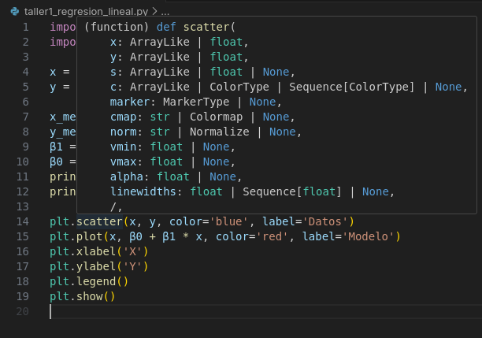

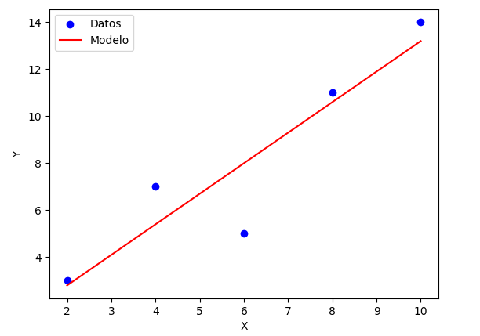

2. Regresion logística

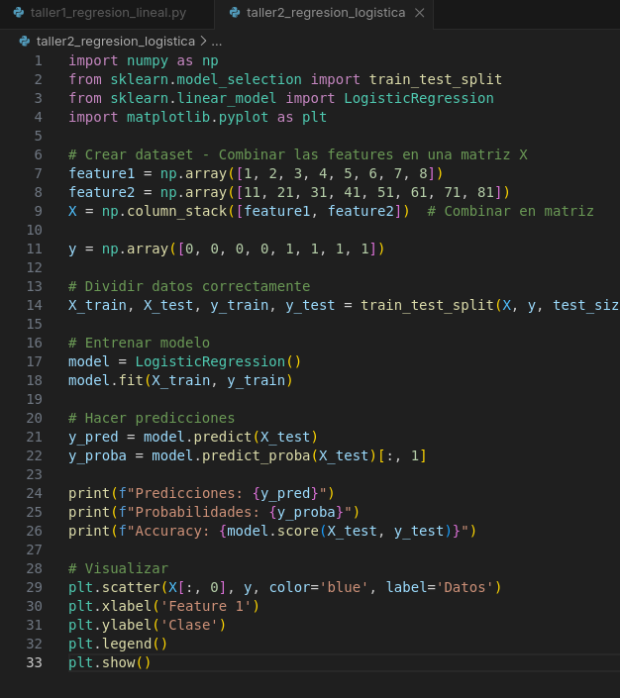

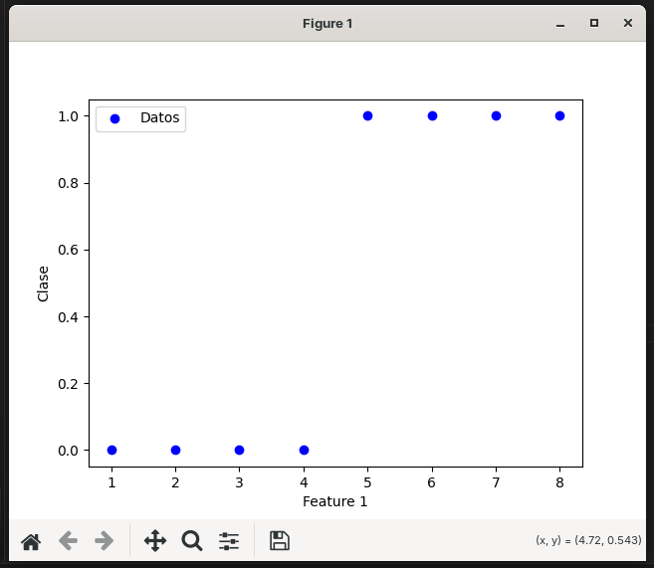
3. Series temporales

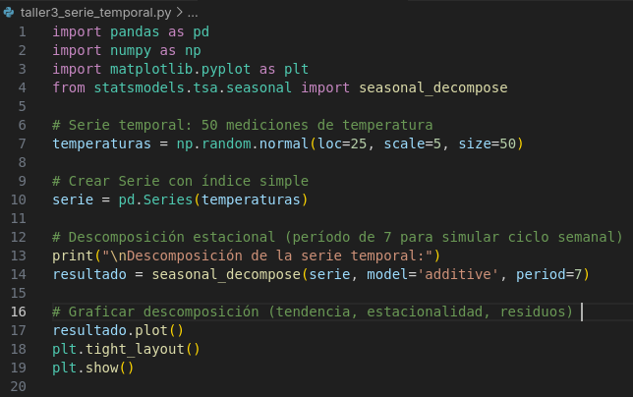

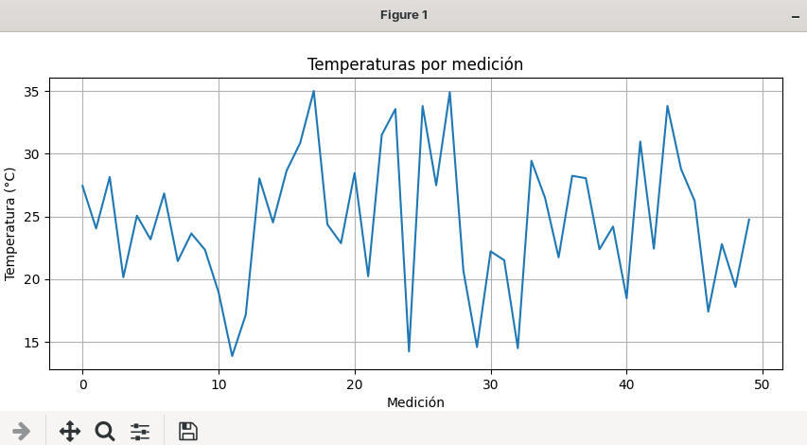

4. Árboles de decisión

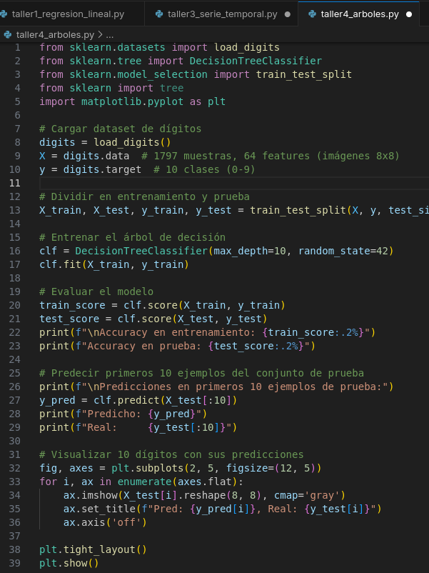

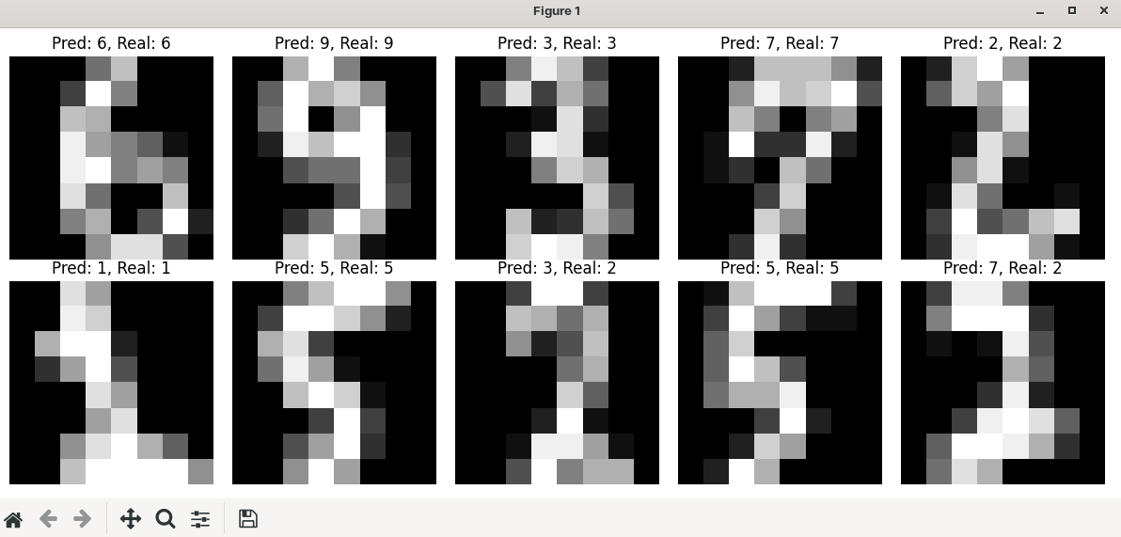
5. Clusteres
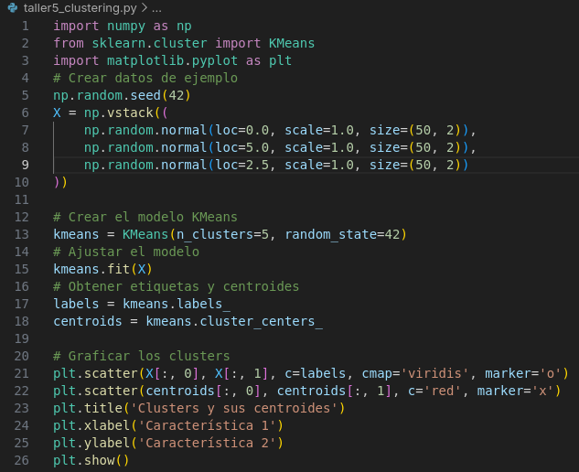

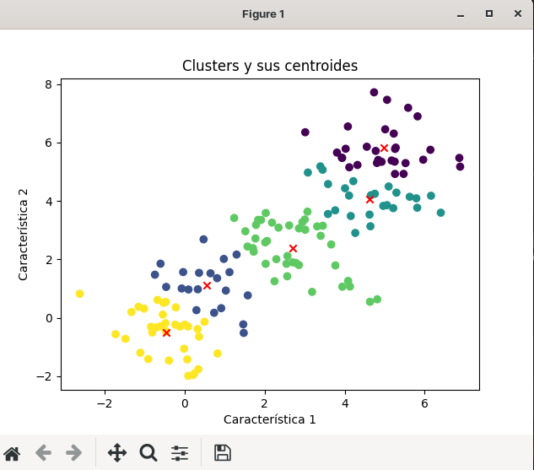
Cambios hechos:
- 5 clusters
- 3 características
Sin embargo, se pueden ver los 5 clusters diferenciados.

6. Minería de texto

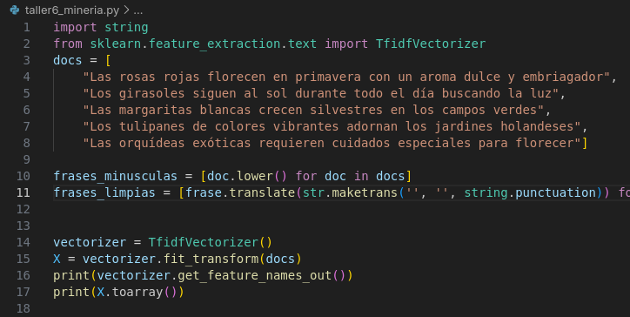
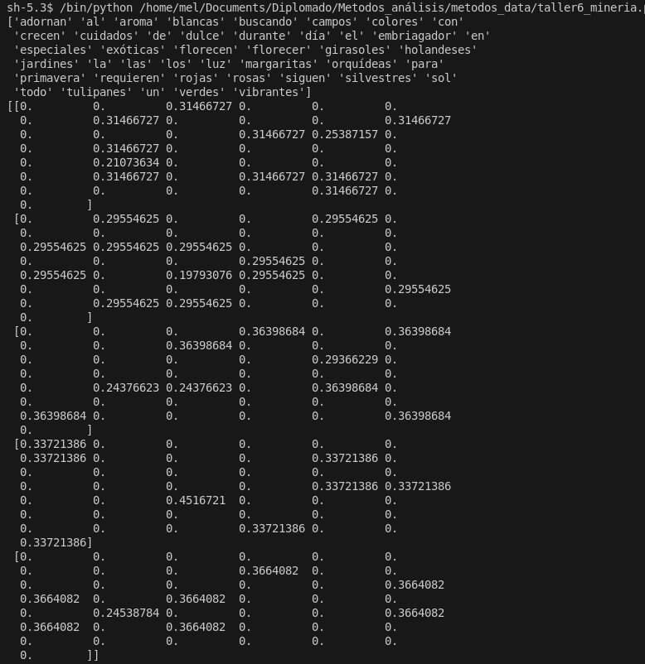
Interpretación: Valor = 0: La palabra NO aparece en esa frase Valores altos (0.3-0.37): Palabras importantes y distintivas de esa frase Valores medios (0.2-0.29): Palabras comunes pero relevantes.

7. PCA

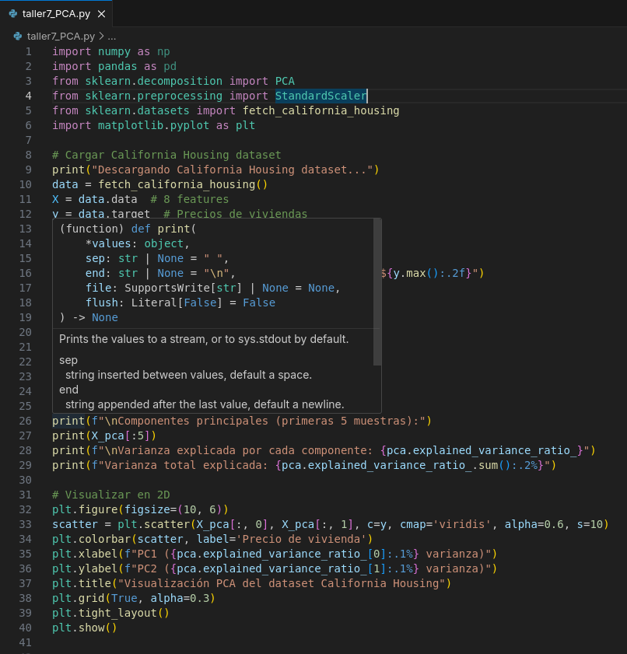

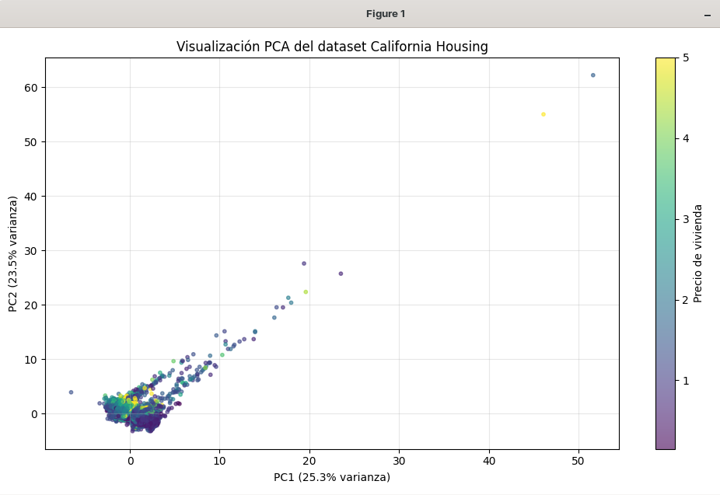

8. Redes neuronales

Resultado del ejemplo:

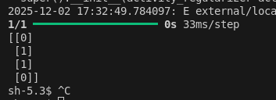

Resultado con 3 capas, de 8, 8 y 4 neuronas:

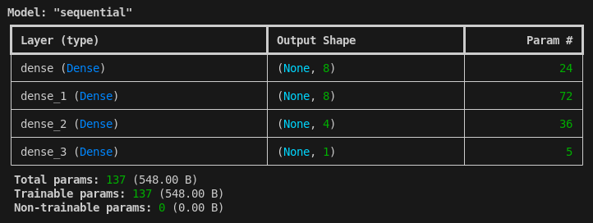
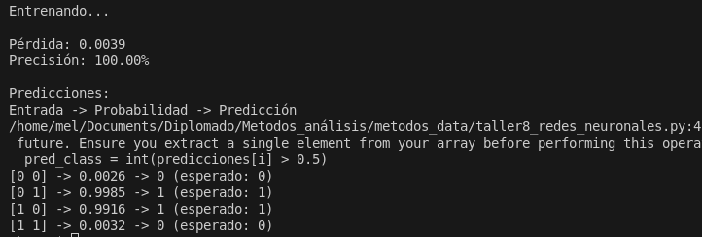
Cambiando la función de observación:

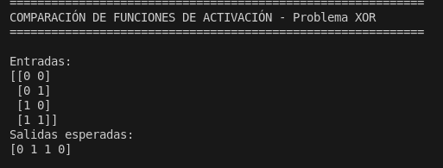

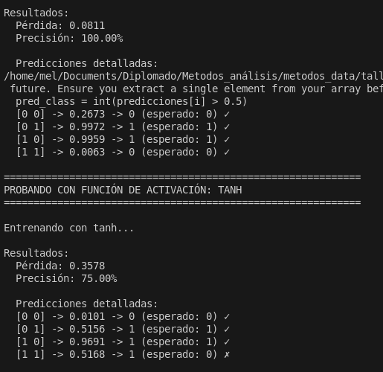

9. Segmentación de clientes

Base de datos clientes:

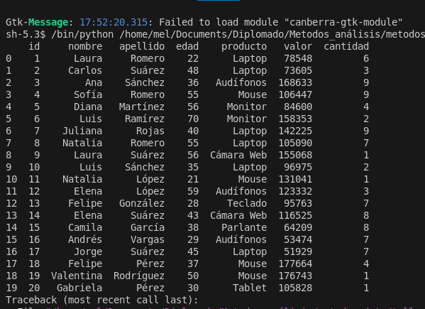
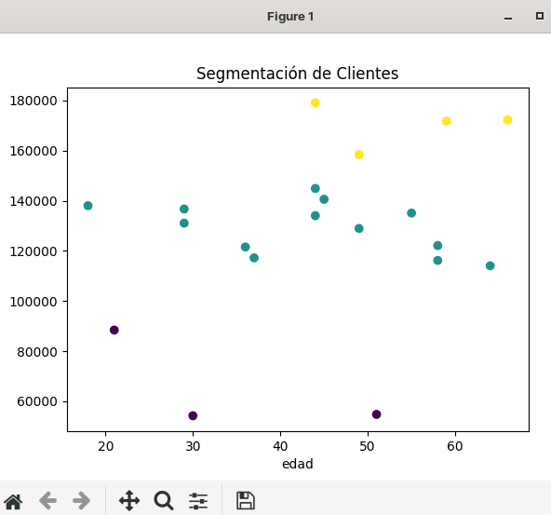

10. Deep learning

audios:
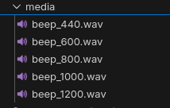

Resultados:

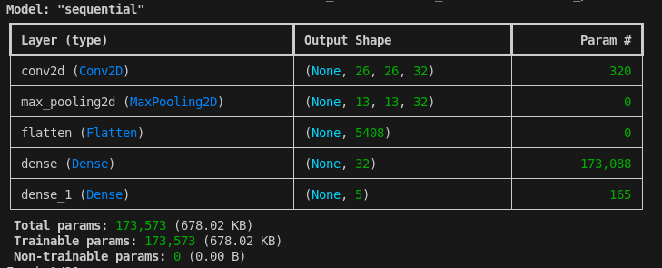

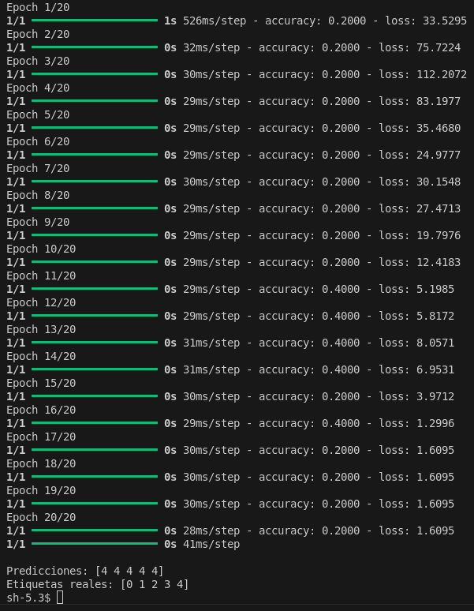

11. SNE

- 10 de perplexity
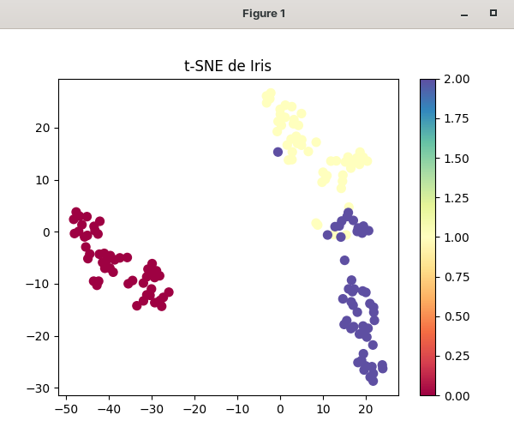

- 30 de perplexity

- 50 de perplexity

12. Factorial

Dataset:

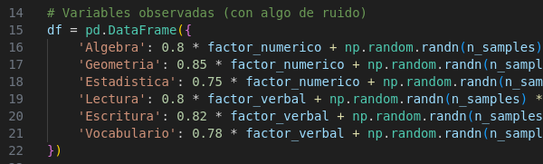
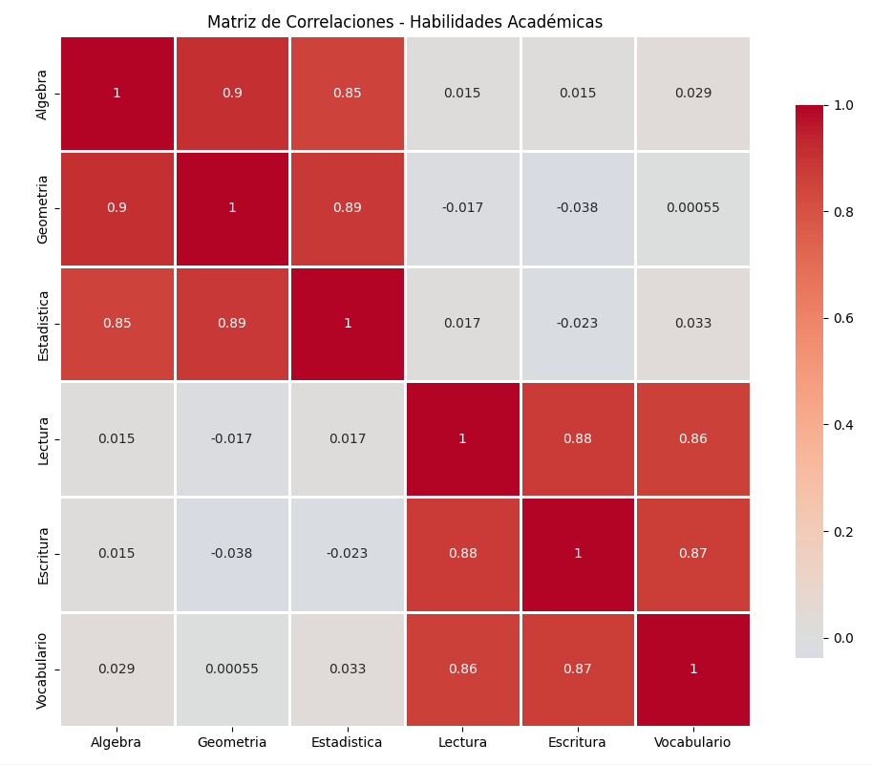
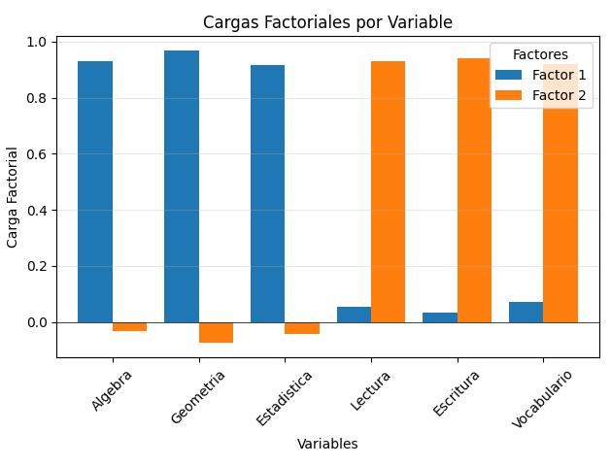

Las barras altas indican una relación fuerte: verás que Álgebra, Geometría y Estadística tienen cargas altas en un factor (habilidades numéricas), mientras que Lectura, Escritura y Vocabulario tienen cargas altas en el otro factor (habilidades verbales). Esto significa que el análisis factorial identificó correctamente que las 6 variables observadas pueden reducirse a solo 2 factores latentes, donde las variables dentro de cada grupo están midiendo esencialmente la misma capacidad subyacente.

